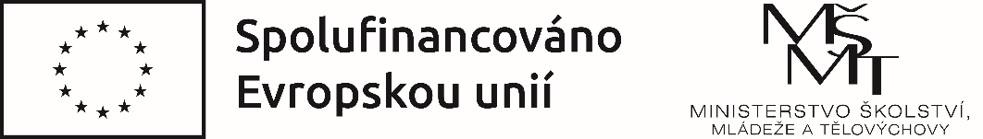

Příjemce dotace:
Základní škola a Mateřská škola Cítoliby, příspěvková organizace

Název projektu:
OP JAK – Šablony I – ZŠ a MŠ Cítoliby

Registrační číslo projektu:
CZ.02.02.XX/00/22_002/0002850

Naše škola čerpá finanční prostředky z Evropských strukturálních fondů
v rámci operačního program J. A. Komenského
prostřednictvím výzvy 02_22_003 – Šablony pro SŠ a VOŠ I.

Z finančních prostředků v celkové výši 945.956 Kč
hradíme zavádění inovativních metod vzdělávání, personální podporu
a vzdělávání pracovníků školy.

